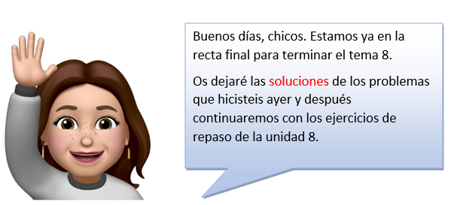
SOLUCIONES
Pág.: 140
Ejercicio 1
- 3 hm y 2 dam + 4 dam y 3 m = 320 m + 43 m = 363 m
- 16 L y 30 cl + 21 dl y 3ml = 16300 ml + 2103 ml = 18.403 ml
- 57 hg y 47 g – 3 dag y 14 g = 5747 g – 44 g = 5.703 g
- 40 km y 453 m – 35 hm = 40.453 m – 3500 m = 36.953 m
Ejercicio 2:
- 30 dl = 3 l
- 630 dm = 63.000 mm
- 2000dg= 200 g
- 7300 cm = 73 m
- 45km = 45.000m
- 300dag= 3000g
- 750hm = 74 km
- 68L = 68.000ml

Ejercicio 3:
Datos:
- Fabiola: 1 hm = 100m
- Adriana: 90 m
- Daniela: 500 dm = 50m
Pregunta 1: ¿Cuántos metros…?
- 100 m – 90 m = 10 m más ha comprado Fabiola que Adriana
Preguntas 2: ¿Cuántos metros han comprado las tres?
- 100m + 90 m + 50m = 240 m
Pregunta 3: ¿Cuántos centímetros de hilo tendrá cada una?
- 240 m = 24.000cm
24.000 cm : 3 = 8.000 cm de hilo tendrá cada una
Ejercicio 4:
- 31 hm y 25 dam : 2 = 335 dam : 2 = 167 dam (resto = 1)
  - Comprobación: (167 dam x 2) + 1 = 334 dam + 1 = 335 dam
- 13km, 48 dam y 2 m : 6 = 13.482 m : 6 = 2.247 m (resto = 0)
  - Comprobación: (2247 m x 6) + 0 = 13.482 m
- 51 kl y 741 L : 9 = 51.741 L : 9 = 5.749 L (resto = 0)
  - Comprobación: (5749 L x 9 ) + 0 = 51741 L
- 2 g y 61 dg : 3 = 81 dg : 3 = 27 dg (resto = 0)
  - Comprobación: (27 dg x 3) +0 = 81 dg


Soluciones: Divisiones del libro de cálculo pág: 27 ej.: 106
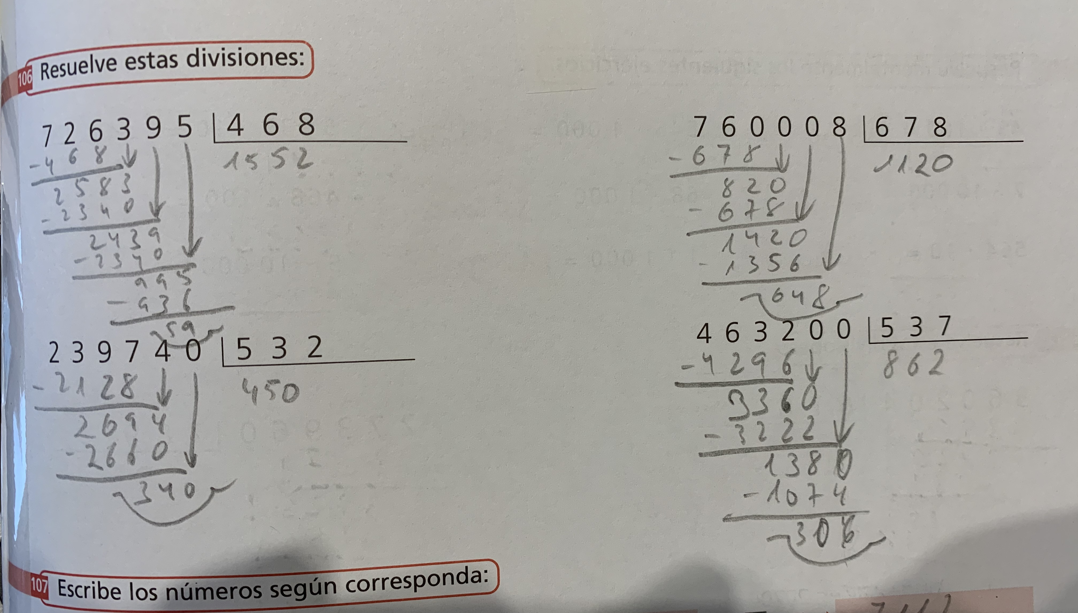

TAREAS
- Continuamos haciendo los siguientes cuatro ejercicios de la página 140:
Ejercicios: 5, 6, 7 y 8
- Las siguientes dos divisiones del cuaderno de cálculo. Pág.: 27 ej.: 108
  - 398204:679 =
  - 423790:743 =
- Id repasando el tema 8 de matemáticas ya que seguramente el miércoles 22 de Abril hagamos una pequeña prueba muy parecida a la búsqueda del tesoro para terminar la unidad. Si hay alguien que necesita fichas extras que me lo haga saber.

Para aquellos que no tienen el libro os dejo los enunciados de los ejercicios:


